СТАВРОПОЛЬСКАЯ КРАЕВАЯ ОРГАНИЗАЦИЯ
ПРОФЕССИОНАЛЬНОГО СОЮЗА РАБОТНИКОВ НАРОДНОГО ОБРАЗОВАНИЯ И НАУКИ РОССИЙСКОЙ ФЕДЕРАЦИИ

ИНФОРМАЦИОННЫЙ БЮЛЛЕТЕНЬ №1
Об участии Ставропольской краевой организации Общероссийского Профсоюза образования в развитии наставнической деятельности педагогических работников

Ставрополь, февраль 2023г.

С О Д Е Р Ж А Н И Е
№  п/п |  | Стр.
I. | Совместное письмо Министерства просвещения Российской Федерации №АЗ-1128/08 и Общероссийского Профсоюза образования №657 от 21.12.2021г. к Методическим рекомендациям по разработке и внедрению системы (целевой модели) наставничества педагогических работников в образовательных организациях | 4-10
II. | Положение о знаке отличия «За наставничество», утвержденное Указом Президента РФ от 02.03.2018 № 94 (ред. от 19.11.2021) «Об учреждении знака отличия «За наставничество» (извлечение) | 10-11
III. | Приказ Минпросвещения России от 01.07.2021 № 400 «О ведомственных наградах Министерства просвещения Российской Федерации» (зарегистрирован в Минюсте России 30.08.2021 № 64798) | 11-12
IV. | Об участии Ставропольской краевой организации Общероссийского Профсоюза образования в развитии наставнического движения | 12-13
V. | О некоторых результатах промежуточного экспресс-опроса по изучению практики реализации мер по внедрению системы (целевой модели) наставничества педагогических работников | 14-15
VI. | Приказ министерства образования Ставропольского края от 03.03.2022г. № 337-пр «О системе (целевой модели) наставничества педагогических работников в образовательных организациях Ставропольского края (извлечение) | 16-23
VII. | Постановление президиума Ставропольской краевой организации от 18.08.2022г., № 8-48 «О создании Ассоциации педагогов -наставников Ставропольского края при комитете Ставропольской краевой организации Общероссийского Профсоюза образования» | 24-28
VIII. | Программы заседаний Ассоциации педагогов наставников Ставропольского края при комитете Ставропольской краевой организации Общероссийского Профсоюза образования | 29-33
IX. | ПАМЯТКА руководителю по внедрению и реализации системы наставничества педагогических работников образовательной организации | 34-36
Х. | ПРИМЕРНЫЙ ПЛАН мероприятий тематического Года педагога и наставника в Ставропольской краевой организации Общероссийского Профсоюза образования | 37-39

Уважаемые коллеги!
Педагоги – неоценимое и недооценённое богатство России!
Год педагога и наставника способствует открытию новых имён, достижению новых высот в профессии, повышению кадрового потенциала работников системы образования, формированию ответственного общества и его сплочению. Общество, в свою очередь, должно отдать дань уважения профессии педагога, поднять его на новую высоту.
Особую роль в признании педагогической работы, повышения престижа педагогической профессии играет наставничество. Зрелые, авангардные, талантливые, жадные до новых знаний наставники способны уточнить смысловые позиции сегодняшнего времени, выработать общие ценностные подходы к обучению и воспитанию молодых педагогов, гражданина России, повысить интерес к образованию.
Многолетняя работа с молодыми педагогами и наставниками органично вписалась в деятельность Ставропольской краевой организации Общероссийского Профсоюза образования.
Профсоюзные зональные туры, круглые столы, обучающие семинары, форумы, слёты стали образовательной, профессиональной площадкой для общения, демонстрации нового педагогического мышления, новых идей, новых личностей.
Ставропольская краевая организация, поддерживая наставническое движение, привлекает организационные, методические и информационные ресурсы к развитию профессиональных компетенций педагогических кадров, формированию образовательного пространства, интеллектуальной культурной среды, лучшего опыта в профессиональном сообществе.
Сегодня наставническое движение выходит на новый этап развития. Надеемся, что представленный в информационном сборнике материал будет полезен в работе как для профсоюзных работников, так и для наставников и управленческих кадров.
Профсоюз всегда с Вами и для Вас!

Председатель
Ставропольской краевой организации
Общероссийского Профсоюза образования Л.Н. Манаева

МИНИСТЕРСТВО ПРОСВЕЩЕНИЯ
РОССИЙСКОЙ ФЕДЕРАЦИИ
N АЗ-1128/08

ПРОФЕССИОНАЛЬНЫЙ СОЮЗ РАБОТНИКОВ НАРОДНОГО ОБРАЗОВАНИЯ И НАУКИ РОССИЙСКОЙ ФЕДЕРАЦИИ
N 657

ПИСЬМО
от 21 декабря 2021 года
В соответствии с пунктом 33 распоряжения Правительства Российской Федерации от 31 декабря 2019 г. N 3273-р (ред. от 20 августа 2021 г.) "Об утверждении основных принципов национальной системы профессионального роста педагогических работников Российской Федерации, включая национальную систему учительского роста" о разработке и внедрении системы наставничества педагогических работников в образовательных организациях общего, среднего профессионального, дополнительного образования Министерство просвещения Российской Федерации направляет разработанные совместно с Профессиональным союзом работников народного образования и науки Российской Федерации методические рекомендации по разработке и внедрению системы (целевой модели) наставничества педагогических работников в образовательных организациях для учета и использования в работе.

Заместитель Министра просвещения Российской Федерации  А.В.ЗЫРЯНОВА | Заместитель Председателя  Профессионального союза  работников народного образования и науки Российской Федерации  Т.В.КУПРИЯНОВА

Приложение

I. Методические рекомендации по разработке и внедрению системы (целевой модели) наставничества педагогических работников в образовательных организациях (извлечение)

АННОТАЦИЯ
В условиях модернизации системы российского образования приоритетом для государства является развитие ее кадрового потенциала, непрерывный рост профессионального мастерства педагогических работников. Этой цели служит создание единой федеральной системы научно-методического сопровождения педагогических работников и управленческих кадров (далее – Система) в рамках национального проекта «Образование» (с учетом изменений и дополнений 2020 и 2021 гг.).
Одним из ключевых направлений создания Системы является развитие наставничества педагогических кадров, являющееся эффективным инструментом профессионального роста педагогических работников общего, среднего профессионального и дополнительного образования…
Методические рекомендации разработаны в соответствии с пунктом 33 распоряжения Правительства Российской Федерации от 31 декабря 2019 г. № 3273-р (ред. от 20 августа 2021 г.) «Об утверждении основных принципов национальной системы профессионального роста педагогических работников Российской Федерации, включая национальную систему учительского роста», а также в рамках реализации паспорта федерального проекта «Современная школа» национального проекта «Образование».
Методические рекомендации по внедрению (применению) системы (целевой модели) наставничества педагогических работников в образовательных организация… окажут практическую помощь руководителям, административным и педагогическим работникам образовательных организаций в определении наиболее оптимальных форм, видов наставничества педагогических работников, в разработке необходимых локальных нормативных правовых актов по развитию системы наставничества, в организации профессиональной активности соответствующих субъектов образовательной деятельности.
- Система (целевая модель) наставничества педагогических работников в образовательных организациях

1.1. Методологические основы и ключевые положения системы (целевой модели) наставничества
Наставничество – форма обеспечения профессионального становления, развития и адаптации к квалифицированному исполнению должностных обязанностей лиц, в отношении которых осуществляется наставничество.
Педагогическими работниками являются работники образовательных организаций, перечисленные в постановлении Правительства Российской Федерации от 8 августа 2013 г. № 678 «Об утверждении номенклатуры должностей педагогических работников организаций, осуществляющих образовательную деятельность, должностей руководителей образовательных организаций».
Методологической основой системы наставничества является понимание наставничества как:
- социального института, обеспечивающего передачу социально значимого профессионального и личностного опыта, системы смыслов и ценностей новым поколениям педагогических работников;
- элемента системы дополнительного профессионального образования (подсистемы последипломного профессионального образования), которая обеспечивает непрерывное профессиональное образование педагогов в различных формах повышения их квалификации;
- составной части методической работы образовательной организации по совершенствованию педагогического мастерства работников, включающую работу с молодыми специалистами; деятельность по адаптации педагогических кадров в новой организации; работу с педагогическими кадрами при вхождении в новую должность; организацию работы с кадрами по итогам аттестации; обучение при введении новых технологий и инноваций; обмен опытом между членами педагогического коллектива…
Наставничество как мера поддержки молодых специалистов гарантируется им наряду с отсутствием испытательного срока при приеме на работу впервые, содействием в трудоустройстве, созданием условий для повышения квалификации и профессионального роста, различными доплатами к заработной плате, пособиями и иными выплатами. Меры поддержки молодых специалистов устанавливаются федеральным и региональным законодательством, а также могут предоставляться согласно отраслевым соглашениям и локальным актам работодателя. При заключении коллективных договоров целесообразно предусматривать разделы по защите социально-экономических и трудовых прав работников из числа молодежи, содержащие в том числе положения по закреплению за ними наставников, установлению наставникам соответствующей доплаты в размере и порядке, определяемыми коллективными договорами.
Важнейшей особенностью системы наставничества является то, что она носит точечный, индивидуализированный и персонализированный характер, ориентирована на конкретного педагога и призвана решать в первую очередь его личностные, профессиональные и социальные проблемы, имеет гибкую структуру учета особенностей преодоления затруднений наставляемого и интенсивность решения тех или иных запросов (наставник и наставляемый самостоятельно решают, сколько времени потратить на изучение тех или иных вопросов и какая глубина их проработки нужна)…
Система (целевая модель) наставничества в системе общего образования ориентирована на реализацию федерального проекта «Современная школа», в системе дополнительного образования – на реализацию федерального проекта «Успех каждого ребенка», в системе среднего профессионального образования – на реализацию федерального проекта «Молодые профессионалы», что выражается в различных направлениях деятельности, результатах и показателях.
Система (целевая модель) наставничества подразумевает необходимость совместной деятельности наставляемого и наставника по планированию, реализации, оцениванию и коррекции персонализированной программы наставничества.
Самопроектирование на основе желаемого образа самого себя в профессии должно стать наиболее перспективной технологией наставничества.
  - Цели, задачи, принципы системы (целевой модели) наставничества
Цель системы (целевой модели) наставничества – создание системы правовых, организационно-педагогических, учебно-методических, управленческих, финансовых условий и механизмов развития наставничества в образовательных организациях для обеспечения непрерывного профессионального роста и профессионального самоопределения педагогических работников, самореализации и закрепления в профессии, включая молодых/начинающих педагогов.
Задачи системы (целевой модели) наставничества:
- содействовать повышению правового и социально-профессионального статуса наставников; …
- обеспечивать соответствующую помощь в формировании межшкольной цифровой информационно-коммуникативной среды наставничества, взаимодействия административно-управленческих (вертикальных) методов и самоорганизующихся недирективных (горизонтальных) инициатив;
- оказывать методическую помощь в реализации различных форм и видов наставничества педагогических работников в образовательных организациях;
- способствовать формированию единого научно-методического сопровождения педагогических работников, развитию стратегических партнерских отношений в сфере наставничества на институциональном и внеинституциональном уровнях.
Система (целевая модель) наставничества основывается на следующих принципах:
- принцип добровольности, соблюдения прав и свобод, равенства педагогов;…
- принцип индивидуализации и персонализации:…
- принцип вариативности;…
- принцип системности и стратегической целостности.
- Условия и ресурсы для внедрения и реализации системы (целевой модели) наставничества педагогических работников в образовательной организации
Система (целевая модель) наставничества является совокупностью условий, ресурсов, процессов, механизмов, инструментов, необходимых и достаточных для успешной реализации в образовательной организации персонализированных программ наставничества педагогических работников…
2.4. Финансово-экономические условия. Мотивирование и стимулирование
Стимулирование реализации системы (целевой модели) наставничества является инструментом мотивации и выполняет три функции – экономическую, социальную и моральную.
Материальное (денежное) стимулирование предполагает возможность образовательным организациям коллективными договорами, соглашениями, локальными нормативными актами в соответствии с федеральными законами и иными нормативными правовыми актами Российской Федерации, в том числе регионального уровня определять размеры выплат компенсационного характера, установленные работнику за реализацию наставнической деятельности;
Нематериальные способы стимулирования предполагают комплекс мероприятий, направленных на повышение общественного статуса наставников, публичное признание их деятельности и заслуг, рост репутации, улучшение психологического климата в коллективе, увеличение работоспособности педагогических работников, повышение их лояльности к руководству, привлечение высококвалифицированных специалистов, которые не требуют прямого использования денежных и иных материальных ресурсов:
- наставники могут быть рекомендованы для включения в резерв управленческих кадров органов государственной власти различных уровней и органов местного самоуправления;
- наставническая деятельность может быть учтена при проведении аттестации, конкурса на занятие вакантной должности (карьерный рост), выдвижении на профессиональные конкурсы педагогических работников,
в том числе в качестве членов жюри;
- награждение наставников дипломами/благодарственными письмами (на официальном сайте образовательной организации, в социальных сетях), представление к награждению ведомственными наградами, поощрение в социальных программах.
На региональном уровне для популяризации роли наставника и повышения его статуса рекомендуются такие меры, как организация и проведение фестивалей, форумов, конференций наставников на региональном и федеральном уровнях; проведение конкурсов профессионального мастерства и т.д.; организация сообществ (ассоциаций) наставников, проведение конкурсов на лучшего наставника муниципалитета (региона/Российской Федерации) с вручением премий…
Среди стимулирующих мер общегосударственного значения можно выделить одну из государственных наград Российской Федерации – знак отличия «За наставничество» (вместе с «Положением о знаке отличия «За наставничество»), введенный в соответствии с Указом Президента Российской Федерации от 2 марта 2018 г. № 94 «Об учреждении знака отличия «За наставничество». Им награждаются лучшие наставники молодежи из числа учителей, преподавателей и других работников образовательных организаций.
Также в качестве меры стимулирующего характера можно отметить ведомственные награды Минпросвещения России – нагрудные знаки «Почетный наставник» и «Молодость и Профессионализм», учрежденные приказом Минпросвещения России от 1 июля 2021 г. № 400 «О ведомственных наградах Министерства просвещения Российской Федерации». Нагрудным знаком «Почетный наставник» также награждаются лучшие наставники молодежи из числа учителей, преподавателей и работников образовательных организаций. Нагрудным знаком «Молодость и профессионализм» награждаются за популяризацию профессии учителя, воспитателя, педагога, а также заслуги в сфере молодежной политики.
2.5. Психолого-педагогические условия
Психолого-педагогические условия включают меры по созданию атмосферы психологического комфорта и доверия, взаимопомощи и уважения в педагогическом коллективе…
Психолого-педагогический ресурс в системе наставничества подразумевает:
- широкое использование методик и технологий рефлексивно-ценностного и эмоционально-ценностного отношения…;
- психологическую поддержку формируемым парам наставников и наставляемых посредством проведения психологических тренингов…;
- формирование психологической готовности наставляемого не копировать чужой, пусть и очень успешный опыт, а выйти на индивидуальную траекторию, которая поможет сформироваться неповторимому профессиональному почерку педагога.
- Структурные компоненты системы (целевой модели) наставничества педагогических работников в образовательной организации
Система (целевая модель) наставничества педагогических работников представляет собой не только совокупность условий, ресурсов, процессов, необходимых и достаточных для успешной реализации в образовательной организации персонализированных программ наставничества педагогических работников, но и обязательное наличие структурных компонентов и механизмов.
Все структурные компоненты системы (целевой модели) наставничества распределяются на два контура: внутренний (контур образовательной организации) и внешний по отношению к ней. Это инвариантная составляющая модели, т.е. неизменная, присущая всем образовательным организациям, которые реализуют систему (целевую модель) наставничества педагогических работников.
Во внутреннем контуре концентрируются структурные компоненты, позволяющие непосредственно реализовывать систему (целевую модель) наставничества в образовательной организации и отвечающие за успешность ее реализации…
На внешнем контуре представлены структурные компоненты различных уровней управления образования, которые способствуют реализации системы (целевой модели) наставничества…
Граница между внутренним и внешним контурами, а также между различными уровнями внешнего контура представляется довольно подвижной, что позволяет применить принцип вариативности при реализации системы. Далеко не в каждой образовательной организации имеется необходимый кадровый потенциал. Поэтому ряд структурных компонентов системы (целевой модели) может быть вынесен на внешний контур…
IV. Ожидаемые (планируемые) результаты внедрения и реализации системы (целевой модели) наставничества педагогических работников в образовательной организации и возможные риски
В результате внедрения и реализации системы (целевой модели) наставничества будет создана эффективная среда наставничества, включающая:
- непрерывный профессиональный рост, личностное развитие и самореализацию педагогических работников;
- рост числа закрепившихся в профессии молодых/начинающих педагогов;
- развитие профессиональных перспектив педагогов старшего возраста в условиях цифровизации образования;
- методическое сопровождение системы наставничества образовательной организации;
- цифровую информационно-коммуникативную среду наставничества;
- обмен инновационным опытом в сфере практик наставничества педагогических работников.
При внедрении и реализации системы (целевой модели) наставничества педагогических работников в образовательных организациях возможны следующие риски.
1. Отсутствие у части педагогов восприятия наставничества как механизма профессионального роста педагогов.
2. Высокая нагрузка на наставников и наставляемых.
3. Низкая мотивация наставников.
4. Недостаточно высокое качество наставнической деятельности и формализм в выполнении функций наставника.
5. Низкая мотивация наставляемых, их стремление противопоставить себя «косным» наставникам и их многолетнему опыту.
6. Низкая степень взаимодействия всех элементов двухконтурной структуры системы (целевой модели) наставничества…

II. ПОЛОЖЕНИЕ о знаке отличия «За наставничество»
(утверждено Указом Президента Российской Федерации от 2 марта 2018 г. №94 (ред. от 19.11.2021) «Об учреждении знака отличия «За наставничество») (извлечение)
1.Знаком отличия «За наставничество» награждаются лучшие наставники молодежи из числа высококвалифицированных работников промышленности и сельского хозяйства, транспорта, инженерно-технических работников, государственных и муниципальных служащих, учителей, преподавателей и других работников образовательных организаций, врачей, работников культуры и деятелей искусства за личные заслуги на протяжении не менее пяти лет:
• в содействии молодым рабочим и специалистам, в том числе молодым представителям творческих профессий, в успешном овладении ими профессиональными знаниями, навыками и умениями, в их профессиональном становлении;
• в приобретении молодыми рабочими и специалистами опыта работы по специальности, формировании у них практических знаний и навыков;
• в оказании постоянной и эффективной помощи молодым рабочим и специалистам в совершенствовании форм и методов работы;
• в проведении действенной работы по воспитанию молодых рабочих и специалистов, повышению их общественной активности и формированию гражданской позиции.
2. Знак отличия «За наставничество» носится на правой стороне груди и располагается после знака отличия «За благодеяние».
3. Для особых случаев и возможного повседневного ношения предусматривается ношение миниатюрной копии знака отличия «За наставничество». Миниатюрная копия знака отличия «За наставничество» носится на левой стороне груди.
4. При ношении на форменной одежде ленты знака отличия «За наставничество» на планке она располагается после ленты знака отличия «За благодеяние»…

III. Приказ Минпросвещения России от 01.07.2021 № 400 «О ведомственных наградах Министерства просвещения Российской Федерации» (зарегистрировано в Минюсте России 30.08.2021 № 64798) об учреждении ведомственной награды – нагрудного знака «Почетный наставник»
Извлечения из Положения о ведомственных наградах Министерства просвещения Российской Федерации:
п. 3. Награждение ведомственными наградами производится за выдающиеся достижения (заслуги) и многолетний добросовестный труд (службу) в сфере общего образования, среднего профессионального образования и соответствующего дополнительного профессионального образования, профессионального обучения, дополнительного образования детей и взрослых, воспитания, опеки и попечительства в отношении несовершеннолетних граждан, социальной поддержки и социальной защиты обучающихся, а также функций по оказанию государственных услуг и управлению государственным имуществом в сфере ведения Минпросвещения России;
п. 9. Нагрудным знаком «Почетный наставник» награждаются лучшие
наставники молодежи из числа: работников организаций, осуществляющих
деятельность в сфере, указанной в пункте 3 настоящего Положения;
работников подведомственных Минпросвещения России организаций, а также работников аппарата Профессионального союза работников народного образования и науки Российской Федерации и его региональных (межрегиональных) и местных организаций;
лиц, замещающих государственные должности Российской Федерации, федеральных государственных служащих и работников Минпросвещения России; федеральных государственных служащих и работников иных федеральных органов государственной власти;
лиц, замещающих государственные должности субъекта Российской Федерации, государственных гражданских служащих субъекта Российской Федерации, работников государственных органов субъекта Российской Федерации;
лиц, замещающих муниципальные должности, муниципальных служащих, работников органов местного самоуправления.
Награждение нагрудным знаком «Почетный наставник» производится за личные заслуги:
в содействии молодым работникам (служащим), в том числе представителям творческих профессий в успешном овладении ими профессиональными знаниями, навыками и умениями, в их профессиональном становлении;
в приобретении молодыми работниками (служащими) опыта работы по специальности, формировании у них практических знаний и навыков;
в оказании постоянной и эффективной помощи молодым работникам (служащим) в совершенствовании форм и методов работы; проведении работы по воспитанию молодых работников (служащих), повышению их общественной активности и формированию гражданской позиции.

IV. Об участии Ставропольской краевой организации Общероссийского Профсоюза образования в развитии наставнического движения.
Ставропольская краевая организация Общероссийского Профсоюза образования системно работает по теме наставничества много лет.
С 2014 года традиционно проводятся зональные образовательные туры молодых педагогов и наставников, августовские круглые столы, обучающие семинары, профсоюзные форумы, которые способствуют современному развитию наставнического движения.
С момента объявления 2023 года в России Годом педагога и наставника на сайте Ставропольской краевой организации Общероссийского Профсоюза образования создана тематическая рубрика.
Участвуя в формировании системы (целевой модели) наставничества краевой организацией Профсоюза:
14 июля 2022 года направлено в территориальные организации совместное письмо Минпросвещения России и Общероссийского Профсоюза образования «О направлении Методических рекомендаций» (вместе с «Методическими рекомендациями по разработке и внедрению системы (целевой модели) наставничества педагогических работников в образовательных организациях», «Методическими рекомендациями для образовательных организаций по реализации системы (целевой модели) наставничества педагогических работников»);
16 августа 2022 года проведён традиционный августовский круглый стол молодых педагогов и наставников «Педагогический дуэт: молодой специалист и наставник», в работе которого приняли участие представители министерства образования Ставропольского края, СКИ РО ПК и ПРО, методических служб, территориальных организаций Профсоюза, члены Совета молодых педагогов края. Обсудив с наставниками тему оплаты их труда, подготовлено письмо на имя Козюра Е.Н., министра образования Ставропольского края, с предложением установить в крае единый размер доплат за наставничество и отнести эту выплату в перечень обязательных;
17 августа 2022 года проведено организационное собрание педагогов-наставников образовательных организаций, на котором создана Ассоциация педагогов-наставников Ставропольского края, избраны руководящие органы. Проведен экспресс-опрос по изучению социально-правового положения педагогов-наставников.
24 августа 2022 года подготовлена и направлена в территориальные организации Профсоюза Памятка руководителю по внедрению и реализации системы наставничества педагогических работников в образовательной организации;
05 декабря 2022 года направлено обращение на имя Козюра Е.Н., министра образования Ставропольского края, об учреждении знака отличия за наставничество;
06 декабря 2022 года проведена интерактивная методическая лаборатория «Есть контакт!» в рамках очередного заседания Ассоциации педагогов-наставников Ставропоьского края;
09 января 2023 года утвержден Примерный план мероприятий тематического Года педагога и наставника в Ставропольской краевой организации Общероссийского Профсоюза образования;
23 марта 2023 года запланирован Межрегиональный просветительский марафон педагогов-наставников с участием представителей региональных организаций Общероссийского Профсоюза образования Северо-Кавказского федерального округа, Донецкой народной республики.
Впервые проведён конкурс видеопроектов территориальных Советов молодых педагогов, которые реализуются педагогической молодёжью совместно с наставниками и территориальными организациями Профсоюза.
Мероприятия, проводимые краевой организацией Профсоюза, Советом молодых педагогов края, Ассоциацией педагогов-наставников Ставропольского края активно освещаются в профсоюзном информационном пространстве, социальных сетях, СМИ. Запись и выпуск отчетных видеоматериалов проводились регулярно.
Плановая работа краевой организации Профсоюза по развитию наставнического движения продолжается.
V. О некоторых результатах промежуточного экспресс-опроса по изучению практики реализации мер по внедрению системы (целевой модели) наставничества педагогических работников
В целях изучения практики реализации мер по внедрению в крае и в муниципальных образованиях системы (целевой модели) наставничества педагогических работников в образовательных организациях краевой организацией Общероссийского Профсоюза образования с июля по август 2022 года проведен мониторинг(экспресс-опрос), который показал:
  - На краевом уровне министерством образования Ставропольского края приняты приказы:
- от 03.03.2022 г. № 337-пр «О системе (целевой модели) наставничества педагогических работников в образовательных организациях Ставропольского края», которым утверждены:
Положение о системе (целевой модели) наставничества педагогических работников в образовательных организациях Ставропольского края;
Типовое положение о системе наставничества педагогических работников в образовательной организации;
Примерная дорожная карта (план мероприятий) по реализации Положения о системе наставничества педагогических работников в образовательной организации;
- от 18.07.2022г. № 1210-пр внесены изменения в Положение об оплате труда работников государственных казенных учреждений и в Примерное положение об оплате труда работников государственных бюджетных и автономных учреждений, подведомственных министерству образования СК, в части закрепления стимулирующей выплаты за наставничество педагогических работников в размере 50 % от ставки заработной платы (должностного оклада), но не более 5000 рублей.
При реализации модели наставничества рекомендованы следующие формы: «наставник - молодой специалист», «учитель - учитель», «работодатель – студент педагогического колледжа», «методист дошкольной образовательной организации - студент педагогического колледжа».
Ставропольский краевой институт развития образования, повышения квалификации и переподготовки работников образования (СКИРО ПК и ПРО):
- осуществляет научно-методическое сопровождение педагогических работников и управленческих кадров;
- взаимодействует со Ставропольской краевой организацией Общероссийского Профсоюза образования; Учительским клубом «Содружество Ставрополья»; «Ассоциацией учителей литературы и русского языка Ставропольского края»; «Ассоциацией учителей истории и обществознания Ставропольского края»;
- осуществляет организацию и проведение образовательных и научно - методических мероприятий для педагогических работников;
- проводит совместно со Ставропольской краевой организацией Общероссийского Профсоюза образования:
• конкурсы профессионального мастерства;
• зональные культурно-образовательные туры для молодых педагогов и наставников (с 2015 г.);
• августовские круглые столы для молодых педагогов (с 2011 г.);
• краевой конкурс «Лучший методист Ставропольского края» (с 2021 г.);
- разрабатывает индивидуальные образовательные маршруты непрерывного повышения профессионального мастерства.
Центр непрерывного повышения профессионального мастерства СКИРО ПК и ПРО осуществляет следующие виды деятельности:
- организовывает тьюторское сопровождение стажировочных площадок для педагогических работников и управленческих кадров;
- реализует программы повышения квалификации педагогических работников и управленческих кадров по теме «Наставничество»;
- разрабатывает различные формы поддержки и сопровождения учителей;
- обучает региональных наставников и методистов…
2. На муниципальном уровне органами управления образованием проводится разноплановая работа по внедрению системы (модели) наставничества.
Разработаны и приняты нормативно-правовые акты, регулирующие правоотношения в сфере наставничества.
Разработаны и применяются различные формы оценивания эффективности реализации персонализированных программ наставничества.
Сформирован банк данных наставников и наставляемых.
Анализ принятых органами управления образованием мер материального стимулирования за осуществление наставнической деятельности показал, что такие меры закреплены положениями об оплате труда:
- в 17 территориях предусмотрена стимулирующая выплата за наставничество педагогических работников в размере 50 % от ставки заработной платы (должностного оклада), но не более 5000 рублей;
-в 3-х территориях стимулирующая выплата наставникам определена в размере 10 - 20%;
- в 2-х муниципальных образованиях установлен фиксированный размер стимулирующей выплаты (5 000 руб.).
Однако, как показал предварительный экспресс- опрос в 11 муниципальных и городских округах выплата за наставническую деятельность не закреплена нормативными актами.
Отсутствие единых подходов в части порядка и нормативно-правового сопровождения установления данных выплат подтверждает необходимость решения этих вопросов в преддверии принятия решения об установлении новой квалификационной категории «педагог-наставник».

VI. Приказ министерства образования Ставропольского края от 03.03.2022г. № 337-пр «О системе (целевой модели) наставничества педагогических работников в образовательных организациях Ставропольского края (извлечение).
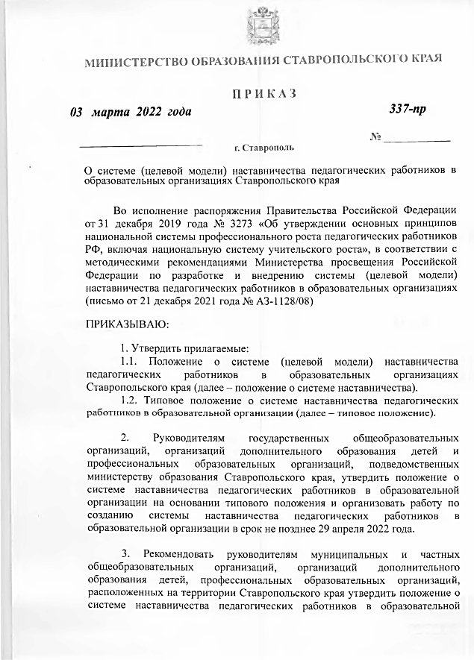

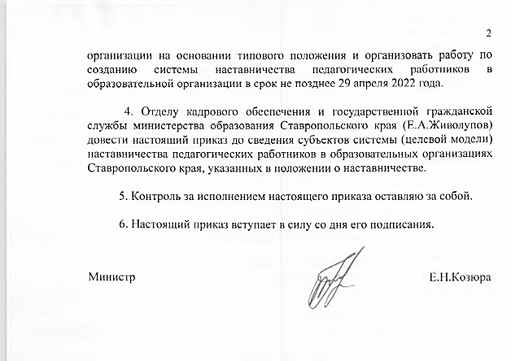

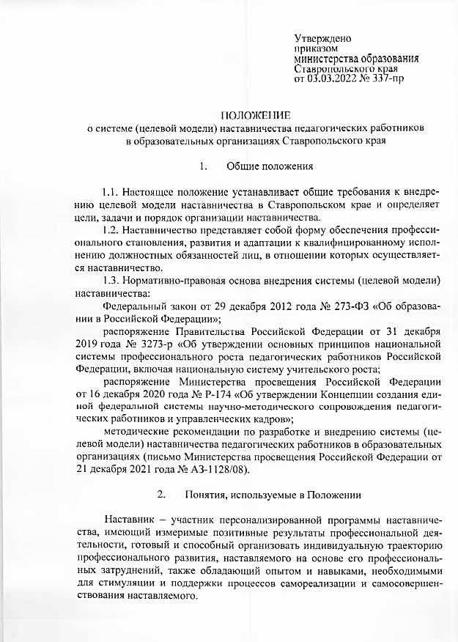

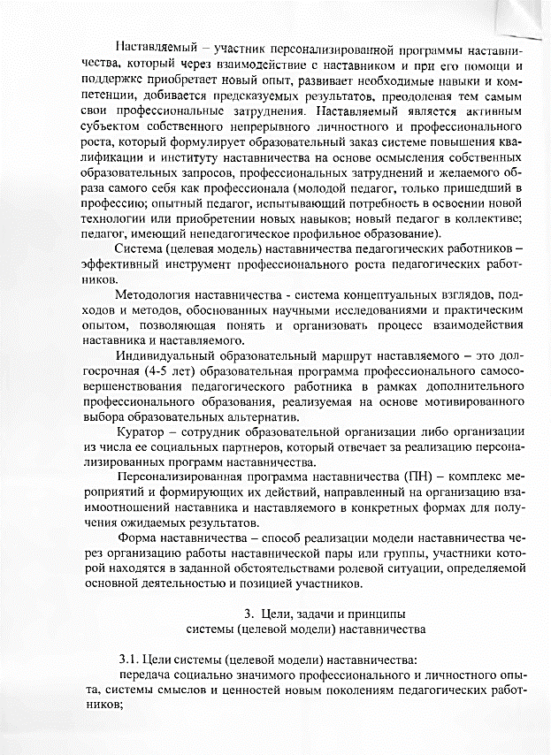

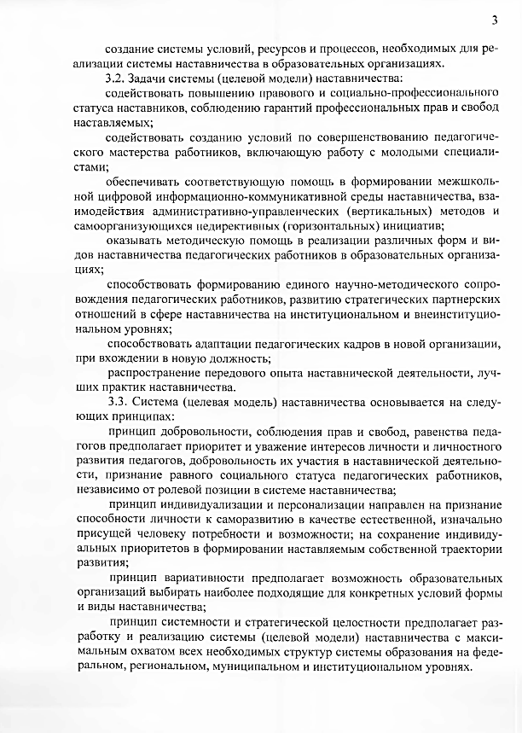

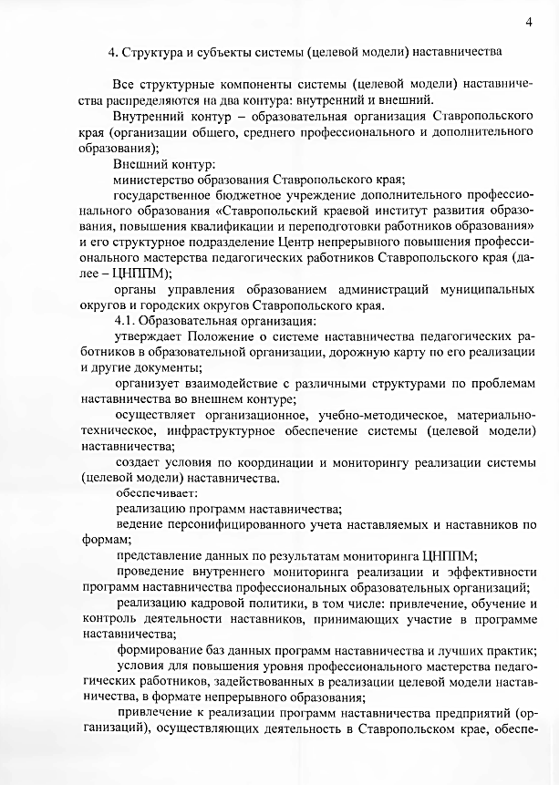

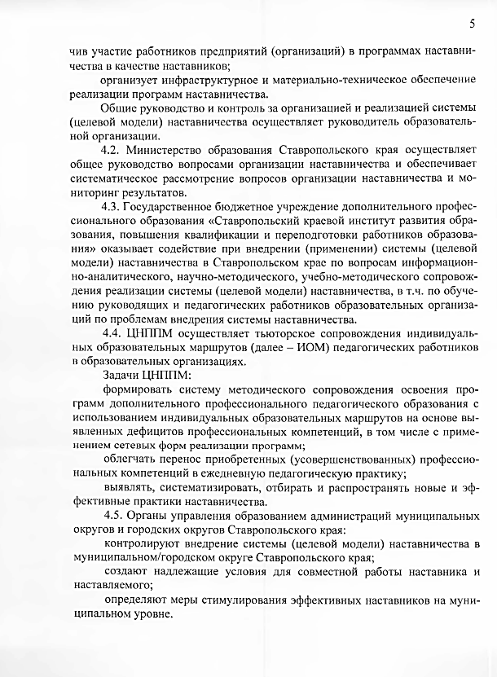

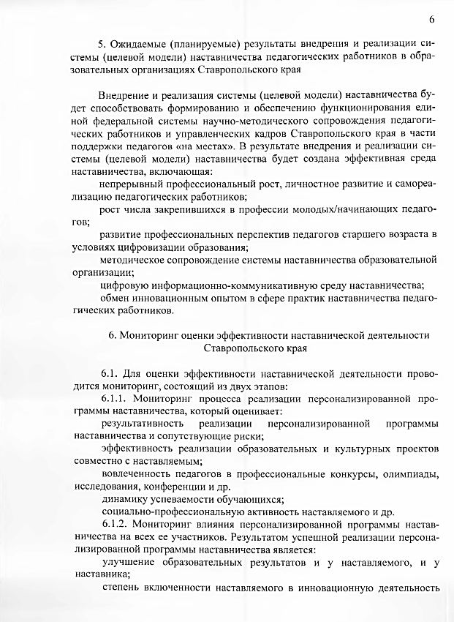

VII. ПОСТАНОВЛЕНИЕ президиума краевой организации Профсоюза от 18 августа 2022 года, № 8-48

ПРОФЕССИОНАЛЬНЫЙ СОЮЗ РАБОТНИКОВ НАРОДНОГО ОБРАЗОВАНИЯ И НАУКИ РОССИЙСКОЙ ФЕДЕРАЦИИ
СТАВРОПОЛЬСКАЯ КРАЕВАЯ ОРГАНИЗАЦИЯ ПРОФЕССИОНАЛЬНОГО СОЮЗА
РАБОТНИКОВ НАРОДНОГО ОБРАЗОВАНИЯ И НАУКИ РОССИЙСКОЙ ФЕДЕРАЦИИ
(СТАВРОПОЛЬСКАЯ КРАЕВАЯ ОРГАНИЗАЦИЯ ОБЩЕРОССИЙСКОГО ПРОФСОЮЗА ОБРАЗОВАНИЯ)

ПРЕЗИДИУМ

ПОСТАНОВЛЕНИЕ
«18» августа 2022 г. | г. Ставрополь |  | № 8- 48
О создании Ассоциации педагогов -наставников Ставропольского края при комитете Ставропольской краевой организации Общероссийского Профсоюза образования
С целью дальнейшего усиления работы профсоюзных организаций по вовлечению педагогов в наставническую деятельность и активную профсоюзную деятельность, в соответствии с п. 8 постановления комитета от 13 мая 2022 г. №9-1 президиум краевой организации Профсоюза ПОСТАНОВЛЯЕТ:
- Создать при комитете Ставропольской краевой организации Общероссийского Профсоюза образования Ассоциацию педагогов - наставников Ставропольского края при поддержке Министерства образования Ставропольского края (далее- Ассоциация педагогов – наставников).
- Утвердить состав Ассоциации педагогов-наставников Приложение №1).
- Утвердить Положение об Ассоциации педагогов - наставников (Приложение №2).
- Утвердить состав Совета Ассоциации педагогов - наставников (Приложение №3).
- Контроль за выполнением постановления возложить на председателя краевой организации Общероссийского Профсоюза образования Манаеву Л.Н.

Председатель
краевой организации Профсоюза Л.Н. Манаева

Приложение №2

к постановлению президиума

от 18 августа 2022 года, №8-48

1. Общие положения

1.1. Ассоциация педагогов-наставников Ставропольского края (далее - Ассоциация) является общественным объединением педагогических работников, демонстрирующих успешные практики в наставнической деятельности.
  - Учредителем Ассоциации является Ставропольская краевая организация Профессионального союза работников народного образования и науки Российской Федерации (далее- краевая организация Общероссийского Профсоюза образования) при поддержке Министерства образования Ставропольского края, государственного бюджетного учреждения дополнительного профессионального образования «Ставропольский краевой институт развития образования, повышения квалификации и переподготовки работников образования» (далее – СКИРО ПК и ПРО).
  - Ассоциация создаётся и действует на основании настоящего Положения, разработанного и утвержденного президиумом краевой организации Общероссийского Профсоюза образования.
  - В своей деятельности Ассоциация руководствуется:

- Федеральным законом от 29 декабря 2012 г. № 273-Ф3 «Об образовании в Российской Федерации»;

- профессиональными стандартами работников системы образования;

- нормативными правовыми актами Министерства просвещения РФ;

- приказами министерства образования Ставропольского края;

- постановлениями выборных коллегиальных органов краевой организации Общероссийского Профсоюза образования;

- настоящим Положением.
  - Организационную, информационную и методическую поддержку деятельности Ассоциации оказывают: .
- краевая организация Общероссийского Профсоюза образования;
- министерство образования Ставропольского края;

- СКИРО ПК и ПРО;

- учительский клуб «Содружество Ставрополья».
1.6. Деятельность Ассоциации основывается на принципах демократии, гласности и равноправия его членов.
1.7. Ассоциация может иметь свою символику (эмблему, вымпел, гимн).
- Цели и задачи деятельности Ассоциации
  - Целью Ассоциации является создание площадки для обмена и трансляции профессионального опыта, реализации эффективных методик и технологий обучения и наставничества.
  - Задачи Ассоциации:
- развитие профессиональных и управленческих компетенций педагогов;
- стимулирование поиска и распространения инновационных подходов к формам работы педагогов-наставников;
- создание условий для развития педагогического потенциала через обновление содержания и организационной структуры деятельности наставников;
- создание условий для профессиональной поддержки молодых педагогов;
- создание условий для привлечения и закрепления в общеобразовательных организациях края лучших выпускников учреждений профессионального и высшего образования;
- создание условий для формирования и совершенствования профессиональных компетенций;
- поддержка, сопровождение и моральное стимулирование работников системы образования Ставропольского края;
- создание условий для разносторонней творческой самореализации педагогических работников;
- своевременное информирование педагогов образовательных организаций Ставропольского края о мероприятиях, проводимых Ассоциацией.
- Формы деятельности Ассоциации
  - Для достижения поставленных целей и задач в рамках деятельности Ассоциации могут быть организованы:
- мероприятия, направленные на обмен и распространение информации краевого и общероссийского уровней о положительном опыте реализации образовательных программ и проектов (конференции, форумы, слёты педагогов, семинары, мастер-классы, творческие мастерские и т.д.);
- сопровождение участников конкурсов профессионального мастерства;
- организационная и информационная поддержка социально значимых акций и мероприятий.
- Органы управления Ассоциацией, порядок их работы и компетенция
- Органами управления Ассоциацией являются:
- общее собрание Ассоциации (далее - Собрание);
- совет Ассоциации (далее- Совет);
- председатель Ассоциации (далее - Председатель).
- Высшим руководящим органом Ассоциации является Собрание.
4.2.1. Собрание созывается по мере необходимости, но не реже одного раза в год.
4.2.2. Правомочность заседания (имеет кворум) Собрания при участии в нем не менее 50% членов Ассоциации (плюс один голос).
4.2.3. Решение на Собрании принимаются большинством голосов из числа участвующих в голосовании.
4.2.4. Внеочередное Собрание может быть созвано по:
- решению Председателя;
- требованию не менее 1/3 членов Ассоциации.
4.2.5. Собрание правомочно принимать решения по любым вопросам деятельности Ассоциации.
4.2.6. К исключительной компетенции Собрания относятся:
- утверждение и внесение дополнений и изменений в Положение об Ассоциации;
- определение приоритетных направлений деятельности Ассоциации.
- Коллегиальным органом Ассоциации является Совет.
4.3.1. Совет возглавляет Председатель, который осуществляет созыв Совета.
4.3.2. Заседание Совета правомочно при участии в нём более половины членов Совета.
4.3.3. Заседания Совета собираются не реже одного раза в полгода.
4.3.4. Решения принимаются открытым голосованием простым большинством голосов членов Совета, присутствующих на заседании.
4.3.5. Совет разрабатывает План работы Ассоциации, представляет на Собрание отчет о работе за год.
4.3.6. Совет осуществляет ротацию членов Ассоциации на основании постановления президиума территориальной организации Общероссийского Профсоюза образования.
- Единоличным исполнительным органом Ассоциации является Председатель. В его отсутствие - заместитель Председателя.
4.4.1. Выборы Председателя и заместителя(ей) Председателя осуществляются открытым голосованием на заседании Собрания. Выборы считаются состоявшимися, если за кандидата проголосовало простое большинство участников Собрания.
4.4.2. Срок полномочий Председателя, его заместителей - 2 года. Председатель может быть избран на новый срок неоднократно.
4.4.3. Председатель подотчетен Собранию и несет ответственность перед Ассоциацией за результаты и законность своей деятельности.
4.4.4. Полномочия Председателя и порядок его деятельности определяются настоящим Положением.
4.4.5. Председатель:
- осуществляет общее руководство деятельностью Ассоциации;
- принимает решения по вопросам деятельности Ассоциации, кроме вопросов, отнесенных к исключительным полномочиям Собрания;
- действует от имени Ассоциации;
- информирует членов Ассоциации о дате, месте проведения и повестке Собрания;
- подписывает протоколы Собраний;
- решает иные вопросы деятельности Ассоциации.
- Права и обязанности членов Ассоциации
  - Члены имеют право:
- избирать и быть избранными Председателем Ассоциации;
- вносить на рассмотрение Ассоциации предложения по всем вопросам, являющимся предметом деятельности Ассоциации, участвовать в их обсуждении и принятии решений;
- использовать в полном объеме информацию, имеющуюся в Ассоциации;
- выступать инициатором и участвовать в любых программах Ассоциации;
- принимать участие в любых формах деятельности Ассоциации.
  - Члены Ассоциации обязаны:
- соблюдать действующее законодательство и настоящее Положение;
- осуществлять пропаганду деятельности Ассоциации в образовательных организациях Ставропольского края;
- выполнять решения общего Собрания, Совета и председателя Ассоциации.
- Организация работы Ассоциации
  - Организационно- методическое сопровождение деятельности Ассоциации осуществляет комитет краевой организации Общероссийского Профсоюза образования.
  - Основные мероприятия Ассоциации включаются в план работы комитета краевой организации Общероссийского Профсоюза образования.
  - Председатель краевой организации Общероссийского Профсоюза образования полномочен созвать внеочередное Собрание в связи с экстренным случаем.
- Документация Ассоциации
  - План работы на год.
  - Протоколы Собраний.
  - Протоколы заседаний Совета.
- Реорганизация и ликвидация Ассоциации
  - Реорганизация или ликвидация Ассоциации осуществляется по решению общего собрания членов Ассоциации.

VIII. ПРОГРАММЫ заседаний Ассоциации педагогов -наставников Ставропольского края при комитете Ставропольской краевой организации Общероссийского Профсоюза образования в 2022 году

Программа традиционного круглого стола молодых педагогов и наставников «Педагогический дуэт: молодой специалист и наставник» и I заседания Ассоциации педагогов -наставников Ставропольского края.

Дата и место проведения: 16-17 августа 2022 года. г.Кисловодск, ул. Гора Пикет, д. 12, санаторий «Пикет».
Категория участников: представители министерства образования Ставропольского края и Ставропольской краевой организации Общероссийского Профсоюза образования, ГБУ ДПО «Ставропольский краевой институт развития образования, повышения квалификации и переподготовки работников образования», молодые педагоги (стаж работы 1-2 года), педагоги-наставники образовательных организаций Ставропольского края и председатели территориальных организаций Общероссийского Профсоюза образования.
Модераторы круглого стола:
Манаева Лора Николаевна, председатель Ставропольской краевой организации Общероссийского Профсоюза образования;
Живолупов Евгений Анатольевич, начальник отдела кадрового обеспечения и государственной гражданской службы министерства образования Ставропольского края.
Количество участников: 130 человек.
Вторник, 16 августа
12⁰⁰ -13⁰⁰ | Заезд и размещение  Регистрация участников по ЭПБ (электронный профсоюзный билет)
13⁰⁰ -14⁰⁰ | Обед (столовая)
14³⁰ –15⁰⁰ | Работа терминала «Портал эмоций» (холл перед концертным залом)  ПРОМО-БЛОК (концертный зал)
15^{00 –} 15³⁰ | ОФИЦИАЛЬНОЕ ОТКРЫТИЕ КРУГЛОГО СТОЛА (концертный зал)  Манаева Лора Николаевна, председатель Ставропольской краевой организации Общероссийского Профсоюза образования  ПРИВЕТСТВЕННОЕ СЛОВО  Живолупов Евгений Анатольевич, начальник отдела кадрового обеспечения и государственной гражданской службы министерства образования Ставропольского края;  гости мероприятия
15^{30 –} 16⁰⁰ | ПРОФЕССИОНАЛЬНАЯ МОЗАИКА  Молодые педагоги в «Школе Минпросвещения России»: старты, вызовы, возможности  Евмененко Елена Владимировна, первый проректор СКИРО ПК и ПРО, кандидат психологических наук  Внутренний и внешний контуры системы наставничества: инновационные практики  Цифанова Ирина Владимировна, руководитель центра непрерывного повышения профессионального мастерства, кандидат исторических наук  Индекс цифровой грамотности молодого педагога  Похолок Дмитрий Сергеевич, методист центра непрерывного повышения профессионального мастерства
16^{00 –} 16⁴⁰ | СМОТРИ. УЧИСЬ. ДЕЛАЙ.  В Профсоюзе быть выгодно  Манаева Ирина Валерьевна, заведующий отделом по связям с общественностью Ставропольской краевой организации Общероссийского Профсоюза образования  Корпоративная культура социального партнёрства  Лейпи Любовь Александровна, заместитель председателя Ставропольской краевой организации Общероссийского Профсоюза образования  Правовое регулирование трудовых отношений с педагогическими работниками  Шевченко Ирина Вячеславовна, главный правовой инспектор труда Ставропольской краевой организации Общероссийского Профсоюза образования
16^{40 –} 17⁰⁰ | ЛАЙФХАКИ ОТ НАСТАВНИКОВ  Прасолова Елена Петровна, и.о. директора МБУ «Городской информационно-методический центр города Ставрополя»;  педагоги-наставники
17^{00 –} 17³⁰ | ПСИХОЛОГИЧЕСКАЯ МАСТЕРСКАЯ  Григорьева Алла Викторовна, руководитель Центра довузовского образования, профориентационных и адаптационных технологий, кандидат педагогических наук, доцент ФГБОУ ВО «Пятигорский государственный университет»
17^{30 –} 18⁰⁰ | ЛИТЕРАТУРНАЯ ВСТРЕЧА «ВОЛШЕБНОЕ СЛОВО АВТОРА»  Розенфельд Борис Матвеевич, писатель, краевед, музыковед и театровед, Почетный гражданин Ставропольского края, Почетный гражданин города Кисловодска, Заслуженный работник культуры РФ, член Союза композиторов РФ
18^{00 –} 18¹⁵ | Приём минеральной воды
18³⁰ -19⁰⁰ | Ужин (столовая)
19^{00 –} 22⁰⁰ | ПРОФСОЮЗНАЯ ВЕЧЕРИНКА (танцевальный зал)
Среда, 17 августа
7³⁰ – 8⁰⁰ | Тематическая зарядка «Мы из джаза» (волейбольная площадка)  Александров Владимир Александрович, студент 3 курса Института наук о Земле Северо-Кавказского федерального университета
8⁰⁰ – 9⁰⁰ | Завтрак (столовая)
9⁰⁰ – 10⁰⁰ | СОЗДАНИЕ И ПЕРВОЕ ЗАСЕДАНИЕ АССОЦИАЦИИ ПЕДАГОГОВ-НАСТАВНИКОВ СТАВРОПОЛЬСКОГО КРАЯ ПРИ КОМИТЕТЕ СТАВРОПОЛЬСКОЙ КРАЕВОЙ ОРГАНИЗАЦИИ ОБЩЕРОССИЙСКОГО ПРОФСОЮЗА ОБРАЗОВАНИЯ И ПОДДЕРЖКЕ МИНИСТЕРСТВА ОБРАЗОВАНИЯ СТАВРОПОЛЬСКОГО КРАЯ (видеосалон)  Председатели территориальных организаций Профсоюза и наставники
10⁰⁰ – 13⁰⁰ | СОВЕЩАНИЕ С ПРЕДСЕДАТЕЛЯМИ ТЕРРИТОРИАЛЬНЫХ ОРГАНИЗАЦИЙ ПРОФСОЮЗА (видеосалон)
10⁰⁰ – 13⁰⁰ | ЭКСКУРСИОННАЯ ПРОГРАММА «ВЕЧНАЯ КРАСОТА» (по группам)  МУЗЕЙ-УСАДЬБА ХУДОЖНИКА Н.А. ЯРОШЕНКО  ЛИТЕРАТУРНО-МУЗЫКАЛЬНЫЙ МУЗЕЙ «ДАЧА ШАЛЯПИНА»  ИНТЕРАКТИВНЫЙ МУЗЕЙ
13⁰⁰ – 14⁰⁰ | Обед (столовая)
14⁰⁰ | Отъезд

ПРОГРАММА II заседания Ассоциации педагогов наставников Ставропольского края «Интерактивная методическая лаборатория «Есть контакт!»

Дата и место проведения: 06- 07 декабря 2022 года,г. Кисловодск, ул. Гагарина, 98, детский оздоровительный лагерь «Сосновый бор»
Категория участников: члены Ассоциации педагогов-наставников Ставропольского края, Карачаево-Черкесской Республики
Количество участников: 60 человек
06 декабря 2022 года
до 13⁰⁰ | Заезд  Регистрация участников по ЭПБ (электронный профсоюзный билет)
14⁰⁰ -14³⁰ | Обед (столовая)
14³⁰ -15⁰⁰ | Переезд в МБОУ Центр образования города- курорта Кисловодска (ул. Крылова, 16)
 | Вводное анкетирование
15⁰⁰ –15³⁰ | Официальное открытие (актовый зал)  Букша Елена Петровна, помощник Губернатора Ставропольского края по вопросам образования.  Манаева Лора Николаевна, председатель Ставропольской краевой организации Общероссийского Профсоюза работников образования.  Живолупов Евгений Анатольевич, начальник отдела кадрового обеспечения и государственной гражданской службы Министерства образования Ставропольского края.  Приветственная визитка  Леонова Людмила Александровна, директор МБОУ ЦЕНТР ОБРАЗОВАНИЯ города-курорта Кисловодска.
15^{30 –} 16²⁰ | ОБРАЗОВАТЕЛЬНЫЙ БЛОК (актовый зал)  «Видеоблог мастер-классов наставников «Научу за 5 минут»  Манаева Ирина Валерьевна, заведующий отделом по связям с общественностью Ставропольской краевой организации Общероссийского Профсоюза образования.  «Правовая гостиная»  Шевченко Ирина Вячеславовна, главный правовой инспектор труда Ставропольской краевой организации Общероссийского Профсоюза образования.  «Опыт лидерства, реформаторства в школе»  Крикуненко Наталья Ивановна, директор муниципального бюджетного общеобразовательного учреждения средней общеобразовательной школы №7 г. Ставрополя, победитель краевого конкурса «Директор года 2022».
16^{30 –} 18⁰⁰ | ОБРАЗОВАТЕЛЬНЫЙ ЭКСПРЕСС  Модуль - «Информационно-нормативный»  Цифанова Ирина Владимировна, руководитель центра непрерывного повышения профессионального мастерства, кандидат исторических наук ГБУ ДПО «Ставропольский краевой институт развития образования, повышения квалификации и переподготовки работников образования».  Модуль - «Цифровой»  Похолок Дмитрий Сергеевич, методист центра непрерывного повышения профессионального мастерства ГБУ ДПО «Ставропольский краевой институт развития образования, повышения квалификации и переподготовки работников образования».  Модуль - «Методический»  Воронина Валерия Юрьевна, методист центра непрерывного повышения профессионального мастерства ГБУ ДПО «Ставропольский краевой институт развития образования, повышения квалификации и переподготовки работников образования».
18⁰⁰ -18³⁰ | Переезд в ДОЛ «Сосновый бор» (г. Кисловодск, ул. Гагарина, 98)
18³⁰ – 19⁰⁰ | Ужин (столовая)
19⁰⁰–21⁰⁰ | Посещение термального источника
21⁰⁰–21³⁰ | Переезд в ДОЛ «Сосновый бор» (г. Кисловодск, ул. Гагарина, 98)
22⁰⁰ | Отбой
07 декабря 2022 года
7³⁰ – 8⁰⁰ | Подъём. Водные процедуры
8³⁰ – 9⁰⁰ | Завтрак (столовая)
9³⁰ – 10¹⁰ | ОБРАЗОВАТЕЛЬНЫЙ БЛОК (актовый зал)  «Профессионально-личностные компетенции наставников»  Григорьева Алла Викторовна, руководитель Центра довузовского образования, профориентационных и адаптационных технологий, доцент ФГБОУ ВО «Пятигорский государственный университет».  «Реверсивное наставничество в системе подготовки педагогов»  Леонова Наталья Александрова, декан педагогического факультета ГБОУ ВО СГПИ, кандидат исторических наук, доцент.
10²⁰ – 12⁰⁰ | ОБРАЗОВАТЕЛЬНЫЙ ЭКСПРЕСС  Модуль - «Управленческий»  Воронина Валерия Юрьевна, методист центра непрерывного повышения профессионального мастерства ГБУ ДПО «Ставропольский краевой институт развития образования, повышения квалификации и переподготовки работников образования»  Модуль - «Коммуникативный»  Горчаков Эдуард Владимирович, методист центра непрерывного повышения профессионального мастерства ГБУ ДПО «Ставропольский краевой институт развития образования, повышения квалификации и переподготовки работников образования»  Модуль - «Пресс – портрет»  Похолок Дмитрий Сергеевич, методист центра непрерывного повышения профессионального мастерства ГБУ ДПО «Ставропольский краевой институт развития образования, повышения квалификации и переподготовки работников образования»
12¹⁰ – 12³⁰ | Подведение итогов (актовый зал)
12³⁰ – 13⁰⁰ | Обед (столовая)
13³⁰ | Отъезд

IX. ПАМЯТКА руководителю по внедрению и реализации системы наставничества педагогических работников а образовательной организации

Ставропольская краевая организация Профессионального союза
работников народного образования и науки Российской Федерации

2023 год объявлен Годом педагога и наставника

ПОНЯТИЯ

Наставничество - форма обеспечения профессионального становления, развития и адаптации к квалифицированному исполнению должностных обязанностей лиц, в отношении которых осуществляется наставничество.
Наставник - педагогический работник, назначаемый ответственным за профессиональную и должностную адаптацию лица, в отношении которого осуществляется наставническая деятельность в образовательной организации.
Наставляемый - участник системы наставничества, который через взаимодействие с наставником и при его помощи и поддержке приобретает новый опыт, развивает необходимые навыки и компетенции, добивается предсказуемых результатов, преодолевая тем самым свои профессиональные затруднения.
Куратор - сотрудник образовательной организации, учреждения из числа ее социальных партнеров (другие образовательные учреждения - школы, вузы, колледжи; учреждения культуры и спорта, дополнительного профессионального образования, предприятия и др.), который отвечает за реализацию персонализированных(ой) программ(ы) наставничества.
Программа наставничества — это краткосрочная персонализированная программа (от 3 месяцев до 1 года), включающая описание форм и видов наставничества, участников наставнической деятельности, направления наставнической деятельности и перечень мероприятий, нацеленных на устранение выявленных профессиональных затруднений наставляемого и на поддержку его сильных сторон.
НОРМАТИВНАЯ БАЗА
- Распоряжение Правительства Российской Федерации от 31 декабря 2019 г. N 3273-р (ред. от 20 августа 2021 г.) "Об утверждении основных принципов национальной системы профессионального роста педагогических работников Российской Федерации, включая национальную систему учительского роста" (пункт 33).
- Совместное письмо Министерства просвещения Российской Федерации № АЗ-1128/08, Профессионального союза работников народного образования и науки Российской Федерации № 657 от 21 декабря 2021 года с приложениями:
– методические рекомендации по разработке и внедрению системы (целевой модели) наставничества педагогических работников в образовательных организациях;
- методические рекомендации для образовательных организаций по реализации системы (целевой модели) наставничества педагогических работников;
– примерное положение о системе наставничества педагогических работников в образовательной организации;
– примерная дорожная карта (план мероприятий) по реализации Положения о системе наставничества педагогических работников в образовательной организации.
- Приказ министерства образования Ставропольского края от 03 марта 2022 года, № 337-пр «О системе (целевой модели) наставничества педагогических работников в образовательных организациях Ставропольского края».
***
- Подготовительный этап. Нормативное правовое обеспечение внедрения системы наставничества.
Руководитель образовательной организации разрабатывает, утверждает и вносит изменения в локальные нормативные акты (ст.28, п.1 ФЗ от 29.12.2012 № 273-ФЗ):
- приказ «Об утверждении положения о системе наставничества педагогических работников в образовательной организации» (с приложениями Положение о системе наставничества педагогических работников в образовательной организации, Дорожная карта (план мероприятий) по реализации Положения о системе наставничества);
- положение об оплате труда работников (по согласованию с профсоюзной организацией) с закреплением размера, порядка и условий установления выплаты компенсационного характера за осуществление наставнической деятельности;
- коллективный договор образовательной организации в части закрепления комплекса мероприятий, направленных на повышение общественного статуса наставника, нематериальных способов стимулирования наставнической деятельности;
- правила внутреннего трудового распорядка, с установлением режима рабочего времени, необходимого для выполнения дополнительной работы по наставничеству за дополнительную оплату.
- Основной этап внедрения системы наставничества включает:
- подбор и формирование пар «наставник- наставляемый»;
- утверждение наставнических пар/групп (с письменного согласия наставника на выполнение наставнических обязанностей и письменного согласия педагогического работника на закрепление за ним наставника);
- заключение дополнительного соглашения к трудовому договору с педагогическим работником, осуществляющим наставническую деятельность;
- создание методического объединения (совета) наставников;
- утверждение куратора, отвечающего за реализацию персонализированных программ наставничества;
- предоставление условий для непрерывного повышения профессионального мастерства педагогических работников;
- формирование сетевого взаимодействия в сфере наставничества;
- создание рекреационно-образовательных зон для встречи наставников и наставляемых;
- создание рубрики «Наставничество» на сайте образовательной организации;
- распространение лучших практик наставничества педагогических работников.

- Заключительный этап. Оценка эффективности системы наставничества.
- сбор, обработка, хранение и использование информации о результатах внедрения системы наставничества;
- оценка качества разработки, апробации и применения персонализированных программ наставничества (выявление, систематизирование, отбор);
- создание электронного банка наставничества, доступного для взаимодействия педагогов (построение открытой среды наставничества педагогических работников);
- применение системы поощрения.

Х. ПРИМЕРНЫЙ ПЛАН
мероприятий тематического Года педагога и наставника
в Ставропольской краевой организации Общероссийского Профсоюза образования

№ | Мероприятие | Ответственные |  | Сроки
 | Размещение официальной символики (брендбука) тематического года | Манаева И.В. |  | Январь
 | Открытие и ведение на сайте Ставропольской краевой организации Профсоюза и в социальных сетях рубрики «Год педагога и наставника» | Манаева И.В., Мазнина Е.Ю., Совет по информационной работе, СМП (Совет молодых педагогов), Ассоциация педагогов- наставников Ставропольского края при комитете краевой организации Профсоюза |  | В течение года
 | Подготовка материалов в газету «Мой Профсоюз», группы Профсоюза в социальных сетях рубриках «Наставник книга», «Профсоюзный наставник» и др. | Манаева И.В., Мазнина Е.Ю., Совет по информационной работе, СМП, СКС (студенческий координационный совет), Ассоциация педагогов - наставников |  | В течение года
 | Онлайн-квест «Да здравствуют студенты!» (посвящённый дню Российского студенчества) | Манаева И.В.,  Вартанов А.В., Савенко Г.П. |  | 25 января
 | Участие во Всероссийской онлайн-акции (челленджи в социальных сетях) «Читаем Ушинского», посвященная 200-летию К.С. Ушинского | Манаева И.В., Савенко Г.П.,  СМП, СКС, Ассоциация педагогов-наставников |  | Март
 | Межрегиональный просветительский марафон педагогов-наставников | Манаева Л.Н.  Лейпи Л.А., Акинфиева М.М., Манаева И.В., Савенко Г.П. |  | Март
 | Краевой профсоюзный проект педагогических династий «Призвание, ставшее судьбой» | Манаева Л.Н., Лейпи Л.А., Акинфиева М.М., президиум краевой организации Профсоюза |  | Апрель- октябрь
 | Маршрут Победы (для молодых педагогов) | Манаева Л.Н., президиум краевой организации Профсоюза |  | Май
 | Участие в тематической смене «Педагогический навигатор» (ВДЦ «Смена») | Манаева Л.Н.,  Кисличкина Я.С. |  | Май-июнь
 | Участие в форуме работников системы дополнительного образования детей «Человек как предмет воспитания (К.Д.Ушинский)», посвященный 200-летию со дня рождения классика отечественной педагогики К.Д.Ушинского | Манаева Л.Н. |  | 17-20 мая
 | Участие во Всероссийской акции «Физическая культура и спорт – альтернатива пагубным привычкам» | Троянов С.Д.  Савенко Г.П. |  | В течение года
 | Фотомарафон «Год педагога и наставника – запечатлённое время» | Манаева И.В.  Савенко Г.П. |  | В течение года
 | Фестиваль профессиональных мастерских молодых педагогов «Общайся. Создавай. Применяй.» (в рамках августовского круглого стола) | Манаева Л.Н., Манаева И.В.,  президиум краевой организации Профсоюза, СМП. |  | Август
 | Участие в тематической смене «Другая школа» (МДЦ «Артек») | Манаева Л.Н.,  Кисличкина Я.С. |  | Август-  сентябрь
 | Онлайн-акция. Информационный гид «С днем рождения, Профсоюз!» | Манаева Л.Н.  Лейпи Л.А., Акинфиева М.М., Манаева И.В., Савенко Г.П. |  | Сентябрь
 | Парад педагогических династий «Призвание, ставшее судьбой!» (подведение итогов краевого профсоюзного проекта) | Манаева Л.Н.,  президиум краевой организации Профсоюза |  | Октябрь
 | Видео- фото в социальных сетях «Мой наставник» | Манаева И.В., Савенко Г.П., территориальные организации Профсоюза, СМП, СКС |  | В течение года
 | Участие в общепрофсоюзной акции «Рожденные в СССР». (чествование Народных учителей СССР) | Манаева Л.Н.,  Савенко Г.П. |  | Октябрь
 | Участие во Всероссийской акции «В каждом живёт учитель» | Лейпи Л.А., Акинфиева М.М., Манаева И.В. , Савенко Г.П.  территориальные организации Профсоюза, СМП, СКС |  | В течение года;  «Письмо  учителям» – октябрь
 | Молодёжный образовательный форум СКФО «Профсоюзная перспектива-2023» | Манаева Л.Н., Манаева И.В.,  Савенко Г.П. |  | Октябрь-ноябрь
 | Участие в физкультурно- образовательном фестивале «Профсоюзное многоборье» | Савенко Г.П.  Троянов С.Д. |  | Ноябрь
- 2 | Участие в студии «Паритет»: интерактивная сетевая программа в ВК «Два капитана» (о взаимодействии Президиумов и СМП региональных (межрегиональных) организаций Профсоюза) | Манаева Л.Н.,  Манаева И.В.  Савенко Г.П.,  президиум краевой организации Профсоюза, СМП | В течение года
- 2 | Участие в просветительской акции Профсоюза «Профессия учитель» (для студентов педагогических вузов и колледжей) | Манаева Л.Н., Манаева И.В., Савенко Г.П., СМП, СКС | В течение года
- 2 | Участие в реализации программы «Профессиональное лидерство: ценности, компетенции, технологии» (для молодых преподавателей вузов) | Манаева Л.Н.,  Савенко Г.П. | В течение года
- 2 | Реализация краевого проекта «Вместе вперёд». (обустройство Учебного центра Ставропольской краевой организации Профсоюза) | Манаева Л.Н.,  президиум краевой организации Профсоюза | В течение года
- 2 | Подведение итогов тематического Года педагога и наставника | Манаева Л.Н., президиум краевой организации Профсоюза | Январь- март 2024 года

СТАВРОПОЛЬСКАЯ КРАЕВАЯ ОРГАНИЗАЦИЯ
ПРОФЕССИОНАЛЬНОГО СОЮЗА РАБОТНИКОВ НАРОДНОГО ОБРАЗОВАНИЯ
И НАУКИ РОССИЙСКОЙ ФЕДЕРАЦИИ
КОНТАКТЫ
355035, г. Ставрополь, ул. Дзержинского, 116Б
krayprof-obr@mail.ru
Председатель
Манаева Лора Николаевна
т./ф. (8652) 35-56-59

СОЦИАЛЬНОЕ ПАРТНЁРСТВО | оргАНИЗАЦИОННАЯ  работа
т. (8652) 94-07-30 | т. (8652) 35-66-70
ПРАВОВАЯ РАБОТА | охрана труда
т. (8652) 94-11-79 | т. (8652) 94-11-79
ИНФОРМАЦИОННАЯ РАБОТА | КПК «ЗНАНИЕ»
т. (8652) 94-11-79 | т. (8652) 35-46-79
финансовая работа
т. (8652) 35-46-79
www.stvprofedu.ru stvprofedu stvprofedu

п.33 Распоряжения Правительства Российской Федерации от 31 декабря 2019 г. №3273-р (ред. от 20 августа 2021 г.)

